1. **如何得到账户密钥？**

在登陆后右上角头像处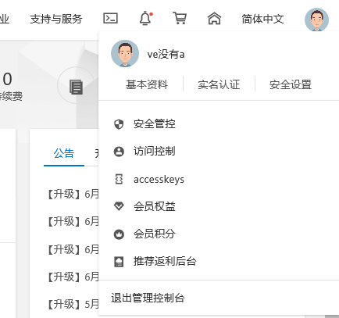下载

1. **账户明明有余额为什么不能按量申请服务器？**

账户中余额少于100时会禁止按量申请服务

1. **我申请了服务器为什么在控制台找不到？**

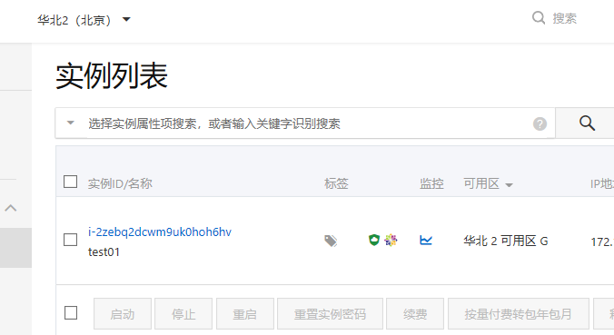注意地区选择，可能选错了地区

1. **防火墙打开了9618端口为什么还是无法通信？**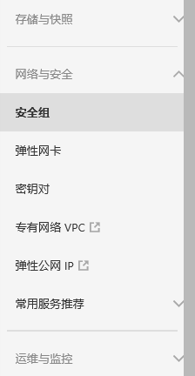

云服务器有双层防护，要在所属安全组内放行相应端口

1. **如何配置镜像？**

先配置好一台节点，然后在控制台以此节点为标准配置镜像

